DOCUMENTO DE PROTOTIPADO DEL SISTEMA

Booker

Versión: 1.1

**HISTORIAL DE REVISIÓN**

| **VERSIÓN** | **ELABORACIÓN** | | **REVISIÓN** | | **APROBACIÓN** | |
| --- | --- | --- | --- | --- | --- | --- |
| **Fecha** | **Responsable** | **Fecha** | **Responsable** | **Fecha** | **Responsable** |
| 1.0 | 27/05/2021 | Kevin Andres Usama Trespalacios | 20/08/2021 | Henry Alexander falla |  |  |
| 1.1 | 08/09/2021 | Kevin Andres Usama Trespalacios |  |  |  |  |
|  |  |  |  |  |  |  |
|  |  |  |  |  |  |  |
|  |  |  |  |  |  |  |

**CAMBIOS RESPECTO A LA VERSIÓN ANTERIOR**

| **VERSIÓN** | **MODIFICACIÓN RESPECTO VERSIÓN ANTERIOR** |
| --- | --- |
| 1.0 | Creación del documento |
| 1.1 | Modificaciones en los prototipos y el propósito y el alcance |
|  |  |
|  |  |
|  |  |
|  |  |

**Tabla de contenido**

**1. Introducción** 4

1.1 Propósito 4

1.2 Alcance 4

1.3 Responsables e involucrados 4

**2. Prototipos** 4

2.1 Prototipo 1 4

3.2 Prototipo 2 4

4.3 Prototipo n 5

# **1. Introducción**

En muchas instituciones las bibliotecas tienen la posibilidad de prestar libros a los estudiantes que los necesiten, sin embargo, al momento de prestarlos tienen que llevar una lista para asegurarse de que este va a ser entregado de regreso, algo que podría mejorar esta situación seria una plataforma web que incluya los datos de los libros prestados como fechas de los préstamos, el número de los libros y los estudiantes involucrados, en este documento se hablará sobre el tema de prototipo del proyecto Booker, interfaces de la plataforma y su explicación.

## 1.1 Propósito

El propósito de este documento es hablar sobre los distintos prototipos que tendrá la plataforma web, junto con los datos de los integrantes del equipo, se explicará de manera detallada algunas interfaces de la plataforma web, la posición de botones, links entre otros conceptos que tendrá la plataforma.

## 1.2 Alcance

Esta plataforma web va dirigida a la institución “Normal Superior María Inmaculada”, la plataforma web será principalmente para esta institución que se ha ofrecido en probar el software, sin embargo, en un futuro se puede extender a más instituciones de la región.

## 1.3 Responsables e involucrados

| **Nombre** | **Tipo (Responsable / involucrado)** | **Rol** |
| --- | --- | --- |
| Kevin Andres Usama Trespalacios | Responsable | Scrum Master |
| Santiago Rincon Cortes | Responsable | Desarrollador (Team Development) |
| Sebastian Cepeda Tobon | Responsible | Desarrollador (Team Development) |
| Elkin Alejandro Mendez | Responsable | Desarrollador (Team Development) |
| Juan David Foronda | Responsable | Desarrollador (Team Development) |

# **2. Prototipos**

Prototipos de ventanas del proyecto Booker:

## 2.1 Ventana Inicio de Sesión (Login)

**Captura**

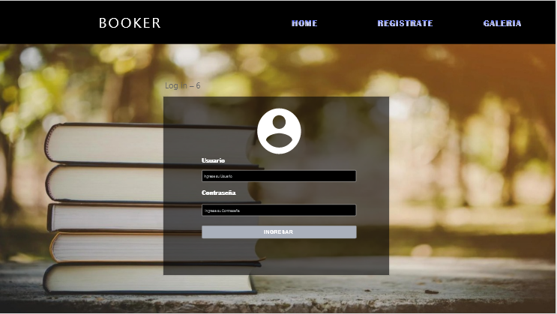

**Descripción**

En esta ventana, el usuario podrá iniciar sesión para ingresar a las funciones de la plataforma, dependiendo del rol del usuario podrá ver distintas interfaces o funciones. En el apartado de arriba a la derecha se encuentran los botones, el botón home, que es para ir a la interfaz de la página principal o home, el botón registrarse, que es para ir al formulario de registro y el botón Galería para ir a la biblioteca de libros disponibles.

En el formulario de inicio de sesión se encuentra el campo Usuario donde se ingresa el nombre del usuario, y en el campo Contraseña se ingresa la contraseña del usuario, tiene un botón ingresar para enviar los datos de inicio de sesión.

## 

## 2.2 Ventana formulario de registro de usuarios

**Captura**

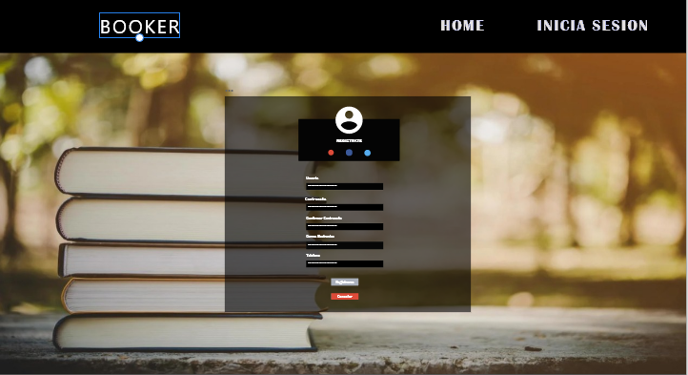

**Descripción**

En esta ventana, el administrador podrá llenar un formulario para registrar la cuenta del estudiante o usuario de la plataforma y poder iniciar sesión en la plataforma, en la parte de arriba a la derecha están los botones de inicio de sesión donde llevará al formulario de login y el botón home donde llevará a la página principal.

El formulario de registro cuenta con un campo usuario donde se pone el nombre completo, un campo contraseña, un campo correo donde ingresa su correo electrónico y un campo teléfono donde se ingresa su número de teléfono, más abajo tiene el botón registrarse para enviar los datos y un botón cancelar donde llevará a la página principal cancelando el registro.

## 2.3 Ventana Página Principal (home)

**Captura**

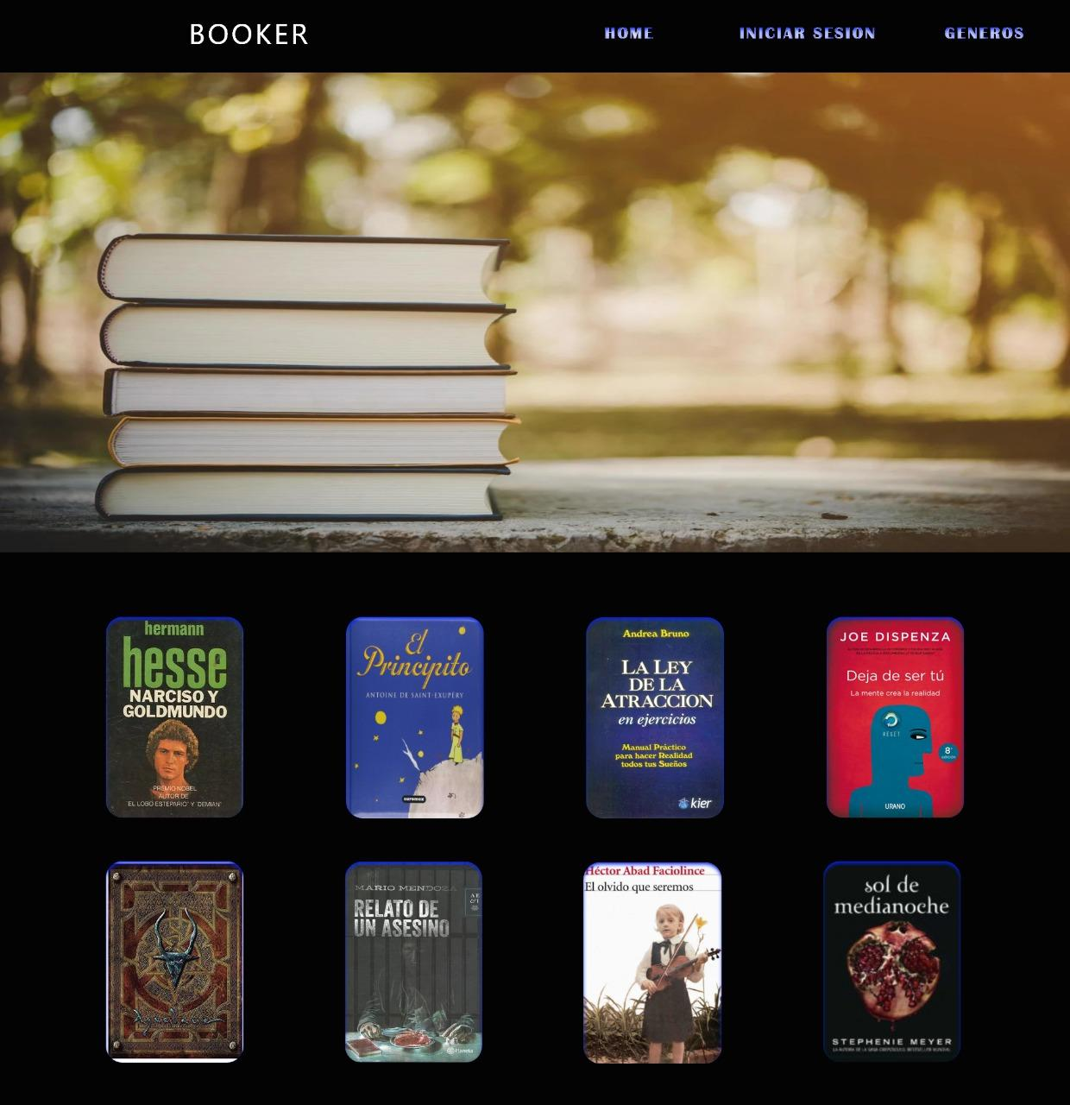

**Descripción**

Esta ventana será la página principal que podrán ver todos los usuarios al ingresar a la plataforma

En la parte de abajo podrán ver una lista con los libros disponibles más populares, en la parte de arriba a la derecha cuenta con 3 links, el home, que es donde está parado el usuario, iniciar sesión y Galería.

## 2.4 Ventana Mis libros (Listado de préstamos / libros)

**Captura**

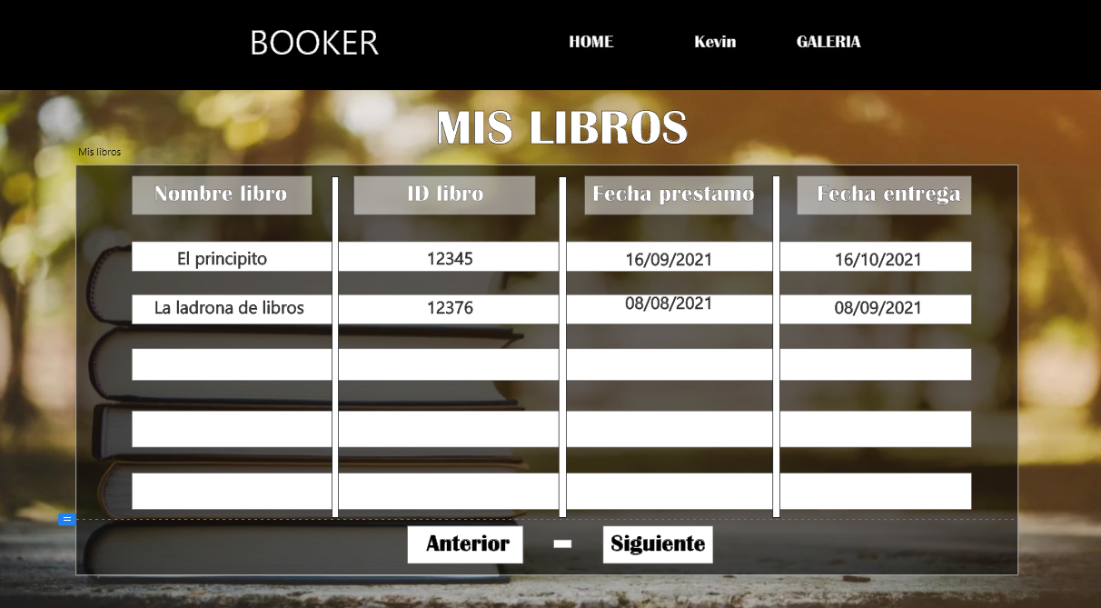

**Descripción**

En esta ventana el estudiante podrá ver un registro o historial de sus préstamos actuales y los prestamos pasados, viendo el nombre del libro, el id del libro, la fecha del préstamo y la fecha de entrega de este libro, en la parte inferior incluyen botones Anterior y Siguiente en caso de que haya más registros, en la parte superior junto a los botones HOME y GALERIA aparece el nombre del usuario con la sesión iniciada.

## 2.5 Ventana Géneros (Biblioteca de libros)

**Captura**

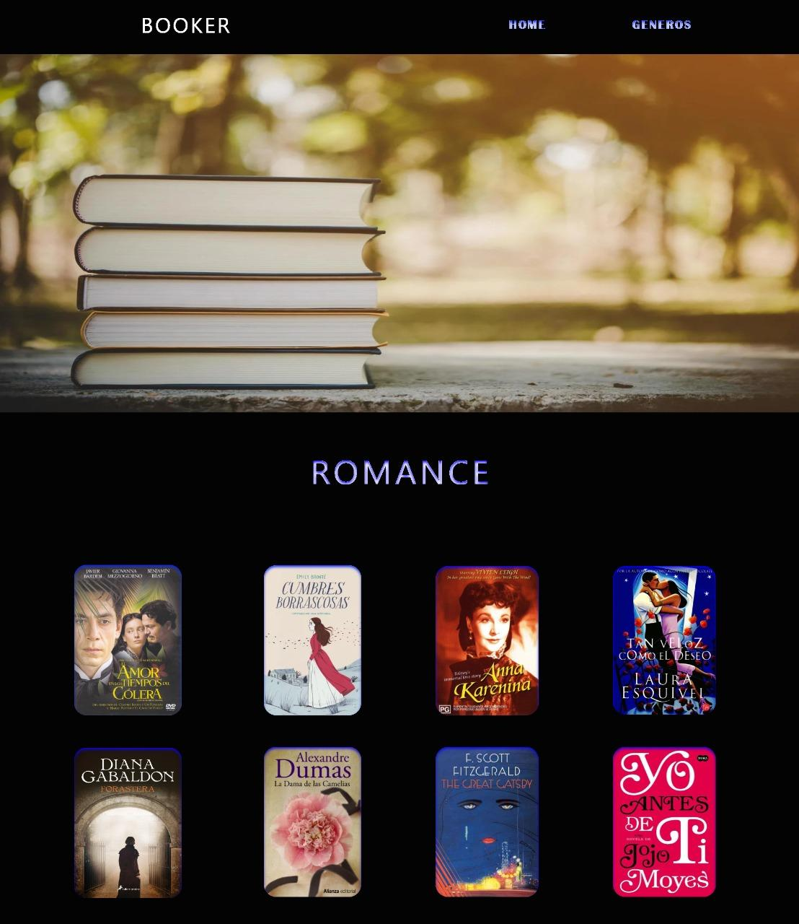

**Descripción**

En esta ventana el usuario podrá buscar libros por género, en este caso se ha buscado por Romance, y se han desplegado varios libros con este género.

## 2.6 Ventana Información libro

**Captura**

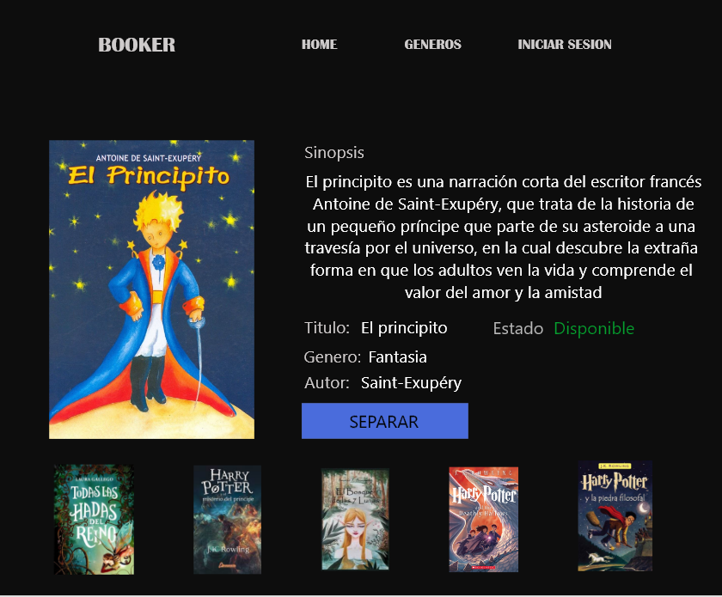

**Descripción**

En esta ventana el usuario podrá ver la información detallada del libro, también podrá ver si el libro está disponible y podrá separarlo en caso de que si lo esté, de lo contrario este botón estará deshabilitado, en la parte inferior incluye sugerencias de libros con el mismo genero

## 2.7 Ventana Administrador (sitio administrativo)

**Captura**

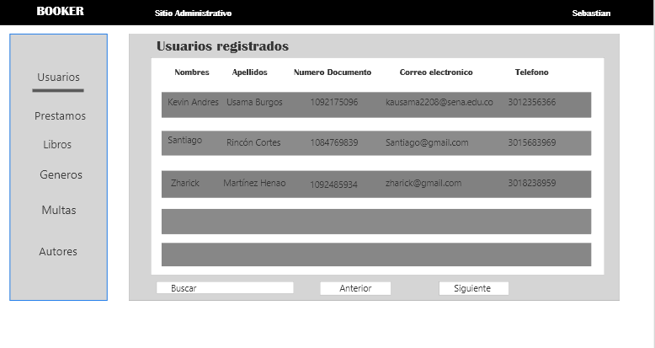

**Descripción**

En esta ventana el Administrador podrá gestionar los usuarios en la plataforma, los préstamos, los datos de los libros, los géneros, multas y los autores, en la parte izquierda está la lista con las diferentes opciones, en la parte de la derecha se encuentra la tabla con los usuarios ya que en el momento estamos en la parte Usuarios, en el apartado arriba a la derecha está el nombre del Administrador con la sesión iniciada.